Отчет
ООО «Реммонтаж»
в области
устойчивого развития

2017 год

Содержание

1 | Обращение директора……………………………………………….... | 3
2 | О компании……………………………………………………………. | 5
2.1 | Компания ООО «Реммонтаж»……………………………………….. | 5
2.2 | Производственная эффективность…………………………………... | 13
3 | Описание практических действий…………………………………… | 14
3.1 | Права человека………………………………………………………... | 15
3.2 | Трудовые отношения…………………………………………………. | 18
3.3 | Защита окружающей среды…………………………………………... | 20
3.3.1 | Экологическая политика……………………………………………… | 20
3.3.2 | Производственный экологический контроль……………………….. | 41
3.4 | Противодействие коррупции………………………………………… | 49
4 | Заключение…………………………………………………………..... | 53

1 Обращение директора
ООО «Реммонтаж» представляет вам традиционный ежегодный отчет в области устойчивого развития. В нем наша компания подводит итоги за прошедший 2017 год. В данном отчете мы расскажем вам о наших достижениях за прошедший год в производственной сфере, в экологической политике, в трудовых отношениях, а также в эколого-просветительской деятельности, которую активно осуществляет наша организация.
ООО «Реммонтаж» оказывает услуги по сбору, транспортированию и размещению отходов IV – V класса опасности в Кировском, Барятинском и Куйбышевском районах Калужской области.
Деятельность нашей компании - ООО «Реммонтаж», базируется на принципах устойчивого развития общества и социальной ответственности бизнеса. Продвигая идеи устойчивого развития, ООО «Реммонтаж» на сегодняшний день является единственным малым предприятием в России, вступившем в Глобальный договор ООН по устойчивому развитию.
В рамках своей деятельности наша компания уже на протяжении нескольких лет реализует масштабный проект по раздельному сбору отходов. На сегодняшний день его география заметно расширилась. Он охватывает образовательные учреждения Кировского, Барятинского и Людиновского районов Калужской области, а также жителей столицы России, москвичей. Благодаря нашим усилиям, раздельный сбор отходов входит в жизнь простых людей, меняя их мировоззрение с потребительского на экологическое.
Мы всегда видели свою задачу в том, чтобы строить свою деятельность на передовых достижениях нашей отрасли. Полигон ТКО, размещением отходов на котором занимается наша компания, в целом соответствует экологическим требованиям. В настоящий момент мы находимся в процессе совершенствования своей деятельности в сфере обращения с отходами. Они нацелены на то, чтобы образуемые отходы максимально перерабатывались, вторично использовались и безопасно захоранивались. С этой целью на полигоне установлены весы для ведения корректного учёта поступающих коммунальных отходов. Кроме того, ООО «Реммонтаж» ведёт строительство современной автоматизированной мусоросортировочной станции. Мы понимаем, что нам необходимо продолжать эту работу, так как в ближайшем будущем требования к полигонам ТКО будут возрастать.
2017 год стал для нас знаковым. Он был объявлен в России Годом экологии и особо охраняемых природных территорий. В связи с этим в деятельности ООО «Реммонтаж» был сделан акцент на экологическом просвещении населения и проведении мероприятий экологической направленности.
Уже на протяжении 3-х лет, начиная с 2015 года, ООО «Реммонтаж» является участником Глобального договора ООН по устойчивому развитию. Эта мировая инициатива направляет нашу деятельность в соответствии с основными принципами из области прав человека, трудовых отношений, охраны окружающей среды и борьбы с коррупцией. Представляемый нами отчет подтверждает, что мы выполняем взятые на себя обязательства по всем пунктам.

С уважением,
Закирьянов Радик Ахнафович,
директор ООО «Реммонтаж»

2. О компании
2.1 Компания ООО «Реммонтаж»

ООО «Реммонтаж» (г. Киров Калужской области) предоставляет услуги в сфере обращения с отходами IV класса опасности в Кировском, Барятинском и Куйбышевском районах Калужской области.
ООО «Реммонтаж» успешно осуществляет свою производственную деятельность:
-занимается повышением эффективности производства,
-совершенствует услуги в сфере обращения с отходами,
-использует современные информационные технологии в логистике, в учете образования и движения отходов, в контроле качества предоставляемых услуг в сфере общения с отходами.
Понимая социальную значимость своего бизнеса, коллектив ООО «Реммонтаж» работает для повышения экономического, социального и экологического благополучия, как людей, так и территории, которые обслуживает.
Ставя перед собой задачу формирования экологической культуры населения, компания ведет активную просветительскую деятельность и, прежде всего, в среде подрастающего поколения.
ООО «Реммонтаж» продолжает развивать программу «Ноль отходов», в рамках которой компанией организован и ведется раздельный сбор отходов в образовательных учреждениях. Для дальнейшей реализации программы было запланировано строительство автоматизированной мусоросортировочной станции. И команда ООО «Реммонтаж» выполняет намеченные планы. После разработки проектно-сметной документации, получения разрешения на строительство и отбора генерального подрядчика в конце 2017 года началось строительство мусоросортировочной станции. При работе объекта в 1 смену объёмы переработки здесь составят 18000 тонн твёрдых коммунальных отходов в год.
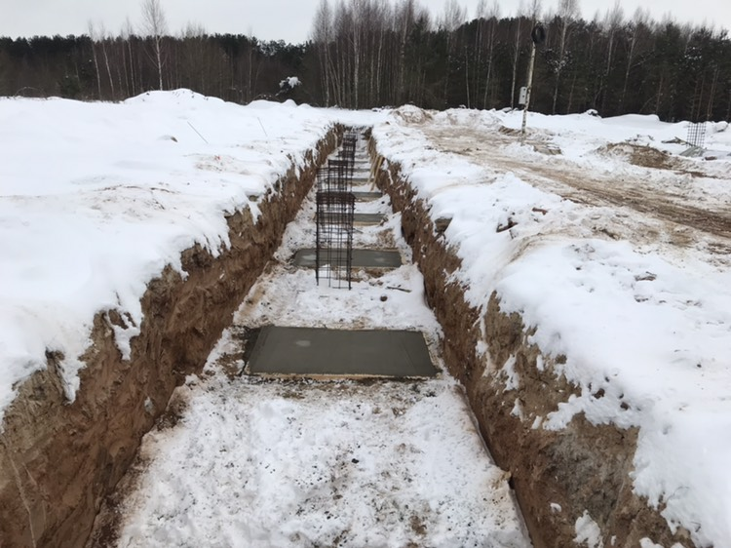
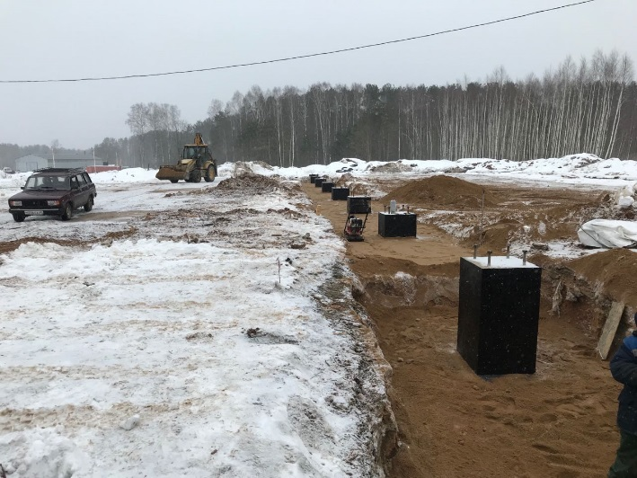
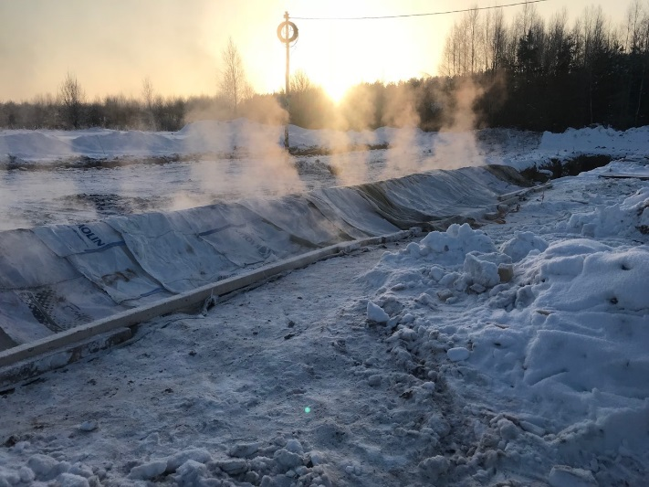
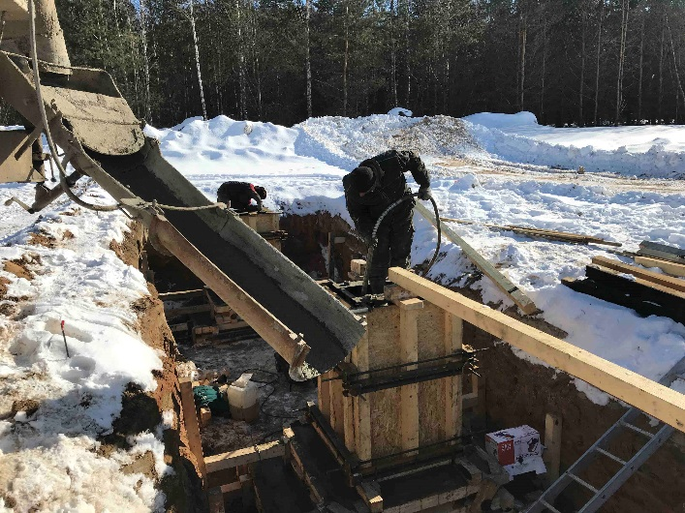
Строительство автоматизированной мусоросортировочной станции позволит решить сразу несколько задач:
-исполнить вступающие в силу с 1 января 2019 года требования федерального законодательства о запрете захоронения и размещения на полигоне ТКО определенных видов отходов,
-наладить автоматизированную сортировку ТКО на юго-западе Калужского региона,
-снизить антропогенную нагрузку на окружающую среду,
-улучшить экологическую обстановку на территории обслуживания.
Работа ООО «Реммонтаж» заслуживает высокую оценку общества. Об этом говорит тот факт, что компания является членом Калужской Торгово-промышленной палаты, сотрудничает с Общественной палатой Калужской области, выступает экспертом в вопросах совершенствования услуг в сфере обращения с отходами.
С участием представителей коллектива ООО «Реммонтаж» в Калужской области проходят значимые мероприятия, связанные с обращением отходов, защитой окружающей среды и экологическим просвещением.
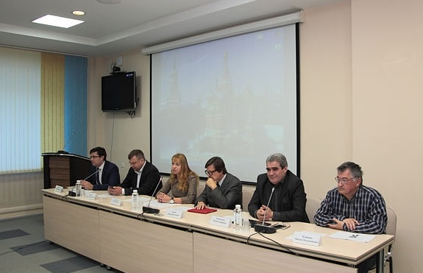
Так, 18 апреля 2017 года в Общественной палате Калужской области прошёл семинар для работников системы образования. На повестку были вынесены вопросы экологического просвещения и раздельного сбора отходов. Опыт внедрения раздельного сбора отходов в образовательных учреждениях Кировского района участникам встречи представил директор ООО «Реммонтаж» Радик Закирьянов.
В апреле 2017 года директор ООО «Реммонтаж» Радик Закирьянов принял участие в круглом столе Калужского регионального отделения Общероссийского народного фронта по обсуждению экологических проблем региона. В ходе своего выступления он проанализировал ситуацию, связанную с возникновением свалок вокруг контейнерных площадок.
5 июня 2017 года деятельность ООО «Реммонтаж» была представлена на заседании комитета Союза «Торгово-промышленная палата Калужской области» по природопользованию и экологии.
В августе 2017 года в селе Барятино Барятинского района состоялись публичные слушания по вопросу выделения участка для строительства мусороперегрузочной станции на территории поселения. В качестве эксперта в вопросе обращения с отходами на мероприятие был приглашен директор ООО «Реммонтаж» Р. Закирьянов.

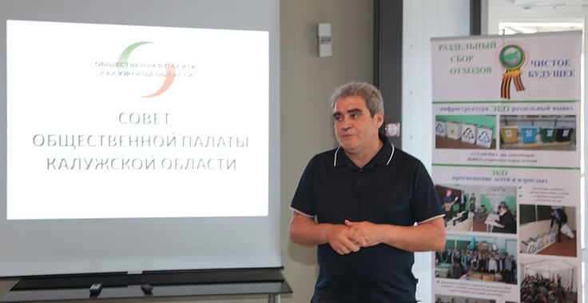
22 августа 2017 года состоялось заседание Совета Общественной палаты Калужской области на актуальную сегодня тему об организации раздельного сбора отходов в регионе. Опытом реализации проекта по раздельному сбору отходов в Кировском районе, а также связанными с ним проблемами поделился директор ООО «Реммонтаж» Радик Закирьянов.
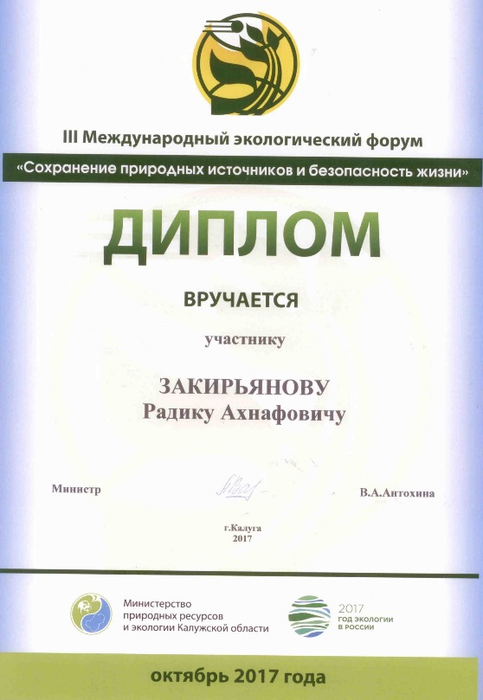
28 сентября 2017 года в Калуге прошла региональная конференция по выдвижению делегатов на V Всероссийский съезд по охране окружающей среды, который затем состоялся 12-14 декабря 2017 года в Москве. В ходе мероприятия был представлен опыт работы ООО «Реммонтаж» по вопросам экологического просвещения населения и участия граждан в решении экологических проблем. Директор ООО «Реммонтаж» Р. Закирьянов был включен в список кандидатов для избрания делегатов на Всероссийский съезд по охране окружающей среды. Кандидатура Радика Ахнафовича, руководящего компанией с позиции социальной ответственности бизнеса, набрала достаточное количество голосов для того, чтобы войти в состав делегации.
С 19 и 20 октября 2017 года представители ООО «Реммонтаж» принимали активное участие в III Международном экологическом форуме «Сохранение природных источников и безопасность жизни», проходившем в культурно-образовательном туристическом центре «Этномир». Это мероприятие объединило представителей органов власти и бизнеса, а также людей с активной гражданской позицией.
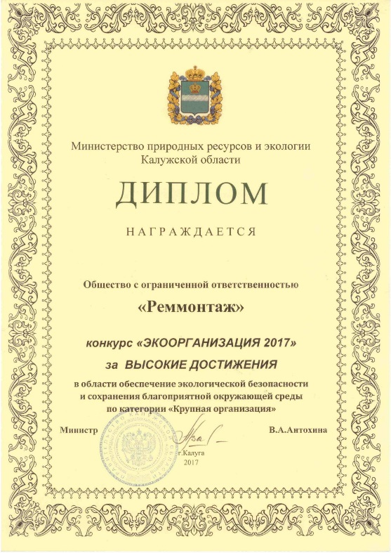
На III Международном экологическом форуме «Сохранение природных источников и безопасность жизни» были подведены итоги конкурса «Экоорганизация – 2017». Он выявляет организации, «внедряющие экологически безопасные производства и реализовавшие проекты, программы, направленные на рациональное использование природных ресурсов, развитие экологической культуры и экологического просвещения». ООО «Реммонтаж» была награждена дипломом «за обеспечение экологической безопасности и сохранение благоприятной окружающей среды».
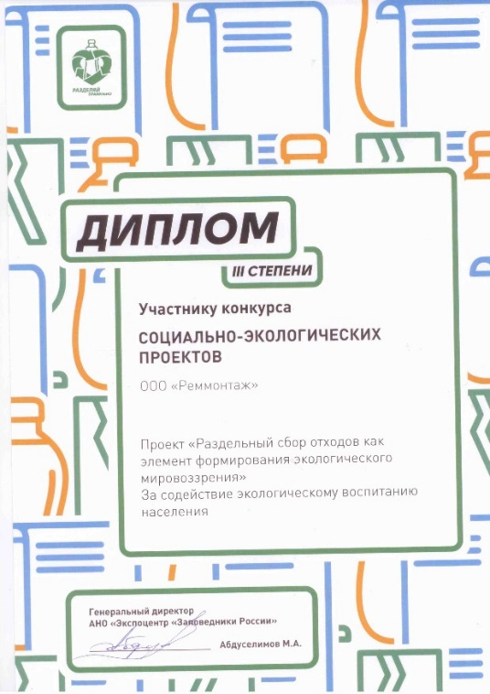
На II Международной выставке-форуме «Экотех-2017», которая проходила с 12 по 14 декабря 2017 года в Москве, состоялось вручение наград в рамках Всероссийского социально-экологического конкурса проектов по внедрению раздельного сбора отходов «Разделяй правильно!» В число победителей вошла компания ООО «Реммонтаж» из Кировского района Калужской области. Она представила проект «Раздельный сбор отходов как элемент формирования экологического мировоззрения» и завоевала диплом III степени.
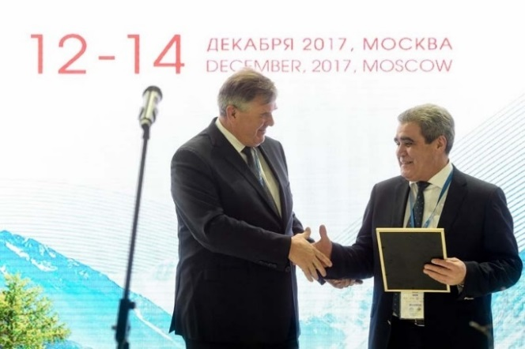
Конкурсные материалы оценивались по следующим критериям: социальная значимость решаемой задачи, качество и оригинальность, объем и разнообразие мероприятий, охват аудитории и достигнутые результаты. Жюри отметило высокий вклад компании «Реммонтаж» «в дело содействия экологическому воспитанию населения».

«Эта награда стала для нас полной неожиданностью. Тем более, если оценить масштаб участников конкурса, которые были удостоены призовых мест. Посудите сами, среди награждённых проекты Пивоваренной компании «Балтика», компании Coca-Cola, Единой Лиги ВТБ, Агентства «Ртутная безопасность» из Краснодарского края. Специальный диплом получила компания «Сибур Холдинг». И вот в этой весьма представительной компании оказались мы – организация из провинции. Честно признаюсь, такое соседство на пьедестале почёта приятно и почётно!» — поделился директор ООО «Реммонтаж» Радик Закирьянов на награждении.

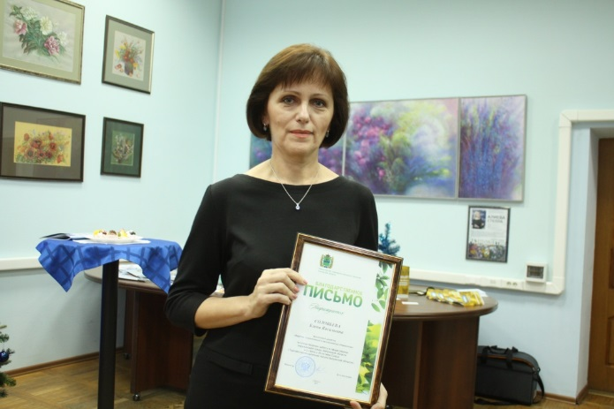
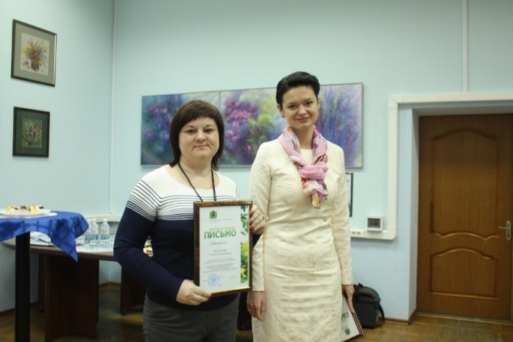
Двум работникам компании «Реммонтаж» министр природных ресурсов и экологии Калужской области Варвара Антохина лично вручила Благодарственные письма «За плодотворную работу в сфере охраны окружающей среды». Награды из рук главы ведомства получили заместитель директора по работе с клиентами Елена Александровна Филатова и финансовый директор Елена Васильевна Соловьева. Награждение состоялось в Калужской торгово-промышленной палате на итоговой в 2017 году встрече губернатора Анатолия Артамонова с представителями деловых кругов области.
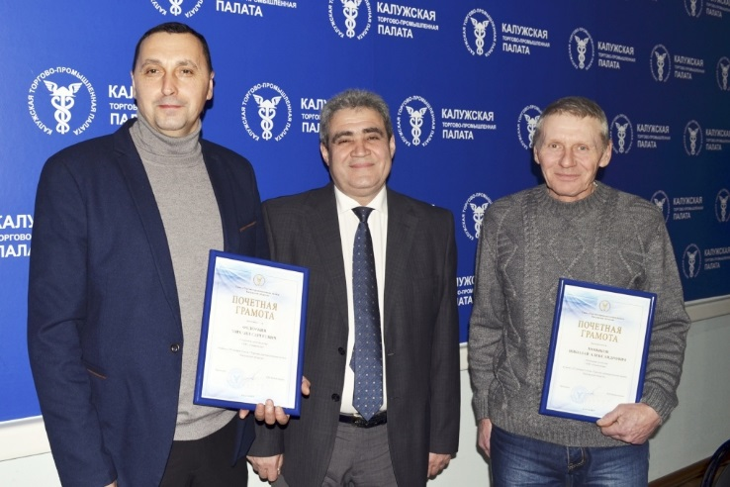
26 декабря 2017 года в бизнес-центре ТПП Калужской области, где проходило объединенное заседание Совета и Правления Союза ТПП Калужской области, вновь чествовали сотрудников ООО «Реммонтаж». В рамках заседания состоялось торжественное награждение представителей организаций – членов ТПП Калужской области – в связи с 25-летием Союза «Торгово-промышленная палата Калужской области». Почетные грамоты ТПП получили начальник производства ООО «Реммонтаж» Михаил Сергеевич Федоткин и начальник полигона ООО «Реммонтаж» Николай Александрович Моняков. Награды вручила президент Калужской ТПП В.И. Комиссарова.
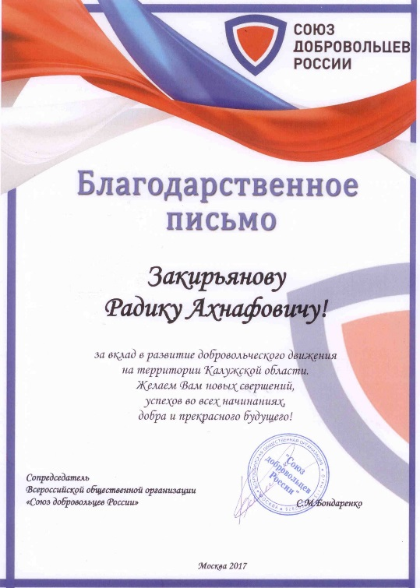
В 2017 году коллектив ООО «Реммонтаж» начали активно продвигать идеи добровольчества в сфере охраны окружающей среды. Работники компании стали активистами Калужского регионального отделения Всероссийской общественной организации «Союз добровольцев России». Они участвуют в мероприятиях «Союза добровольцев России» и сами организовывают различные добровольческие акции экологической направленности. За активное участие в развитии добровольческого движения в регионе сотрудники ООО «Реммонтаж» были награждены Благодарственными письмами.
Ещё один активист ООО «Реммонтаж» оказался удостоенным награды за волонтёрскую деятельность. Это Людмила Викторовна Савоськина. Министерство природных ресурсов и экологии Калужской области выразило ей благодарность за активное участие в проведении в 2017 году Года экологии.

2.2 Производственная эффективность
Эффективность производства — это категория, которая характеризует результативность производства. Она показывает, какими затратами ресурсов достигается прирост объемов производства. То есть она свидетельствует о качестве экономического роста в компании.
Эффективность не должна являться случайным явлением. Она должна представлять собой закономерный, устойчивый, объективный процесс функционирования экономики компании.
Различают экономическую и социальную эффективность производства.
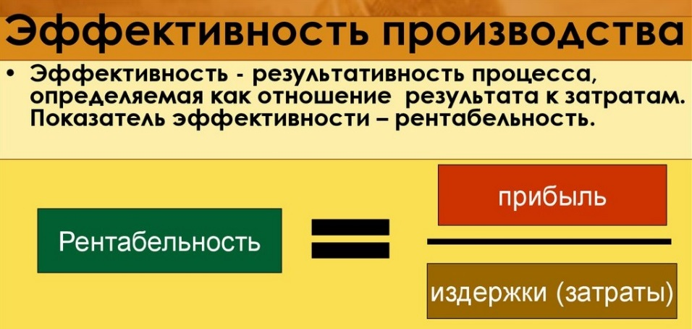
Экономическая эффективность представляет собой получение максимума возможных благ от имеющихся ресурсов. Для этого нужно постоянно заботиться о рациональности производства. Это означает, что нужно соотносить выгоды (блага) и затраты (издержки). Говоря о рациональности, компания стремится максимизировать выгоды и минимизировать затраты.
Экономическая эффективность предприятия отображает результаты применения ресурсов за рассматриваемый промежуток времени. Этот показатель позволяет охарактеризовать изменение производительности труда, полноту и полезность использования ресурсов и производственных мощностей, сырья и материалов. Проанализировав ситуацию с использованием ресурсов, можно направить производственный процесс на путь достижения наиболее благоприятных результатов при минимизации затрат.
Таким образом, экономическая эффективность - это отношение результата деятельности к общим текущим затратам всего производства. Показателем эффективности производства служит рентабельность, то есть отношение полученной за отчетный период прибыли к затраченному на производство капиталу.
Что касается социальной эффективности производства, то она показывает, насколько его развитие отвечает достижению своей главной цели – служить потребителю, удовлетворять нужды каждого человека
По результатам анализа основных показателей деятельности фирмы, можно сделать следующие выводы. Компания ООО «Реммонтаж» работает эффективно и является рентабельной. Выручка от реализации работ и услуг в 2017 году выросла на 12,9 %.
Коллектив ООО «Ремомнтаж» постоянно работает над тем, как повысить эффективность производства.
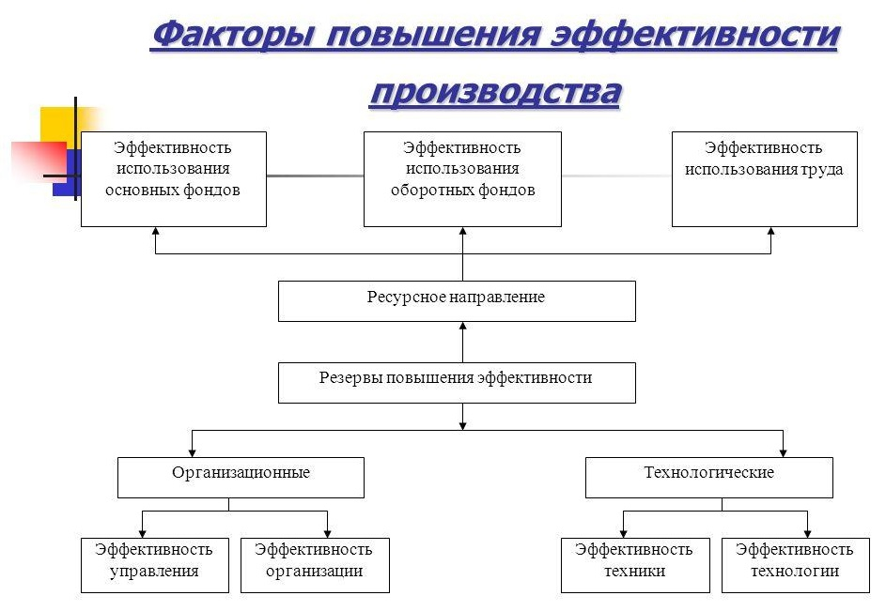

3 Описание практических действий
3.1 Права человека
В Конституции РФ от 1993 года закреплено, что человек, его права и свободы являются высшей ценностью, а признание, соблюдение и защита прав и свобод человека являются прямой обязанностью государства. Однако, несмотря на то, что прямая обязанность защищать права человека возложена на государство, частный сектор обязан соблюдать эти права в своей работе. Причём, бизнес-структуры должны не просто соблюдать права человека, им следует «избегать нарушения прав других людей и устранять последствия, оказанного ими воздействия, неблагоприятные для прав человека». Отрадно, что сегодня ответственность за соблюдение прав человека является всеобщей нормой ожидаемого поведения всех предприятий, где бы они ни осуществляли свою деятельность.
Соблюдение прав работников является неотъемлемой частью социальной политики ООО «Реммонтаж». Это означает, что в компании соблюдаются все закреплённые в Конституции РФ права человека, а именно:
-естественные (или элементарные) права: ими человек наделяется в силу самого факта своего появления на свет; к числу этих прав относят не только право на жизнь, здоровье, свободу, неприкосновенность, честь и репутацию, но и право на защиту закона, презумпцию невиновности;
-гражданские права: права на гражданство, вступление в брак и основание семьи, признание правосубъектности личности, свободу передвижения и выбор места жительства, право владеть имуществом, право на убежище и т. д.;
-политические права: свобода мысли, совести, религии, убеждений, свобода мирных ассоциаций, право избирать и быть избранным и др.;
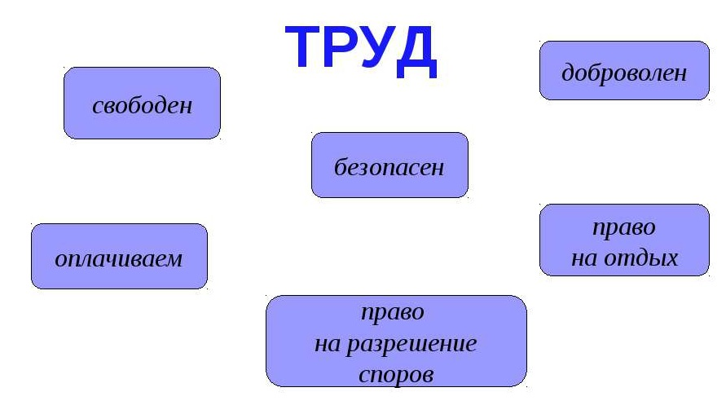
Экономические, социальные и культурные права – это экономическое закрепление условий жизни людей, позволяющих каждому свободно развивать свою человеческую сущность, жить со своими близкими и не опасаться насильственного разрушения своего благосостояния. К экономическим, культурным и социальным правам относятся право на труд, право на отдых и оплачиваемый отпуск, право на социальную защиту, социальное страхование, достаточный жизненный уровень для самого человека и его семьи, право на образование, на участие в культурной жизни, гарантии защиты интеллектуальной собственности.
Преимущественное право на оставление на работе при сокращении численности или штата имеют семейные – при наличии двух или более иждивенцев; лица, в семье которых нет других работников с самостоятельным заработком; работники, получившие в данной организации трудовое увечье или профессиональное заболевание; инвалиды Великой Отечественной войны и инвалиды боевых действий по защите Отечества; работники, повышающие квалификацию по направлению Работодателя без отрыва от работы.
Работник вправе получить ежегодный отпуск, как в полном объеме, так и по частям, согласовав это с Работодателем.
Преимущественное право на ежегодный отпуск в летнее или в любое удобное для них время имеют следующие работники:
а) одинокие родители;
б) женщины, имеющие трех и более детей;
в) работники, получившие трудовое увечье;
г) любые работники при наличии у них путевок на лечение.
Компания «Реммонтаж» поощряет своих работников в обучении и всячески способствует этому. При поддержке организации работники активно пользуются правом на профессиональную подготовку, переподготовку и повышение квалификации, включая обучение новым профессиям и специальностям.
Так, в 2017 году специалисты ООО «Реммонтаж» прошли курсы:
-по профессиональной подготовке лиц на право работы с отходами 1-4 класса опасности (112 часов),
-по повышению квалификации «Трудовое право и кадровое делопроизводство»,
-по предэкзаменационной подготовке «Энергетическая безопасность».
Кроме того, в течение года сотрудники компании различных специальностей посещали семинары по трудовому законодательству, по законодательству в сфере обращения с отходами, по вопросам экологической безопасности предприятий.
Обучающие семинары проходили на базе Калужской торгово-промышленной палаты и в учебных центрах г. Калуга – ООО «Экоаналитика» и ООО «Техэксперт». Данные учебно-консультационные площадки оказывают услуги по повышению квалификации руководящих работников и специалистов в области охраны окружающей среды, рационального природопользования и обеспечения экологической безопасности, а также по повышению квалификации рабочих пред аттестационной (предэкзаменационной) подготовки персонала предприятий и организаций поднадзорных Федеральной службе по экологическому, технологическому и атомному надзору (Ростехнадзор) в области энергетической и промышленной безопасности.

3.2 Трудовые отношения
Трудовые правоотношения – это взаимосвязь двух субъектов права: работодателя и работника. Соединительным элементом в этих отношениях является трудовой договор, который согласовывает условия участия сотрудника и нанимателя в трудовой жизни.
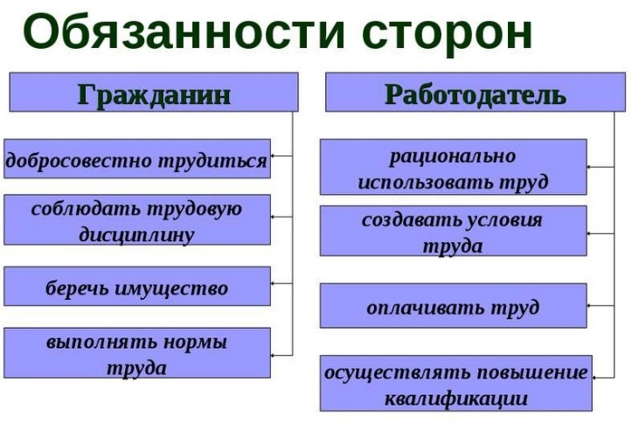

Следовательно, целями компании является обеспечение равенства; содействие поступательному, всеохватному и устойчивому экономическому росту, полной и производительной занятости и достойной работе для всех.
Политика ООО «Реммонтаж» основана на недопущении любых форм проявления дискриминации, как в процессе трудоустройства, так и в рамках профессиональной деятельности. В компании нет дискриминации по половому или возрастному признакам.
Работники призваны способствовать своим служебным поведением установлению в коллективе деловых взаимоотношений и конструктивного сотрудничества друг с другом.
В ООО «Реммонтаж» утверждено Положение о конфликте интересов работников. Положение о конфликте интересов – это внутренний документ ООО «Реммонтаж», устанавливающий порядок выявления и урегулирования конфликтов интересов, возникающих у работников предприятия в ходе выполнения ими трудовых обязанностей.
Компанией ООО «Реммонтаж» разработан кодекс этики и служебного поведения работников в соответствии с положениями Конституции Российской Федерации, Трудового кодекса Российской Федерации, Федерального закона «О противодействии коррупции», иных нормативных правовых актов Российской Федерации, а также основан на общепризнанных нравственных принципах и нормах российского общества и государства.
Кодекс представляет собой свод общих принципов профессиональной служебной этики и основных правил служебного поведения, которыми должны руководствоваться работники независимо от замещаемой ими должности.
В служебном поведении работник воздерживается от:
-любого вида высказываний и действий дискриминационного характера по признакам пола, возраста, расы, национальности, языка, гражданства, социального, имущественного или семейного положения, политических или религиозных предпочтений;
-грубости, проявлений пренебрежительного тона, заносчивости, предвзятых замечаний, предъявления неправомерных, незаслуженных обвинений;
-угроз, оскорбительных выражений или реплик, действий, препятствующих нормальному общению или провоцирующих противоправное поведение.
Работник, наделенный организационно-распорядительными полномочиями по отношению к другим работникам, должен стремиться быть для них образцом профессионализма, безупречной репутации, способствовать формированию в организации либо ее подразделении благоприятного для эффективной работы морально-психологического климата. Работники должны быть вежливыми, доброжелательными, корректными, внимательными и проявлять терпимость в общении с гражданами и коллегами.

3.3 Защита окружающей среды
3.3.1 Экологическая политика
Проект «Раздельный сбор отходов как элемент формирования экологического мировоззрения»
Проект «Раздельный сбор отходов как элемент формирования экологического мировоззрения» реализуется ООО «Реммонтаж» на протяжении трёх лет. Он стартовал 25 мая 2015 года с организации раздельного сбора отходов (РСО) в городе Кирове. Проектом охвачены детские сады и школы города.
На протяжении последующего времени проект по РСО активно развивался. В начале 2016 года к его реализации присоединилась Барятинская средняя школа в селе Барятино, а во второй половине 2016 года в него включается средняя школа №2 города Людиново.
Кроме того, в 2017 году проект ООО «Реммонтаж» получил своё развитие за пределами Калужской области. Кировская компания организовала раздельный сбор отходов в 465 отделениях Почты России в городе Москве.
Таким образом, на сегодняшний день проект «Раздельный сбор отходов как элемент формирования экологического мировоззрения» стал неотъемлемой частью жизнедеятельности многих кировчан, людиновцев, барятинцев и даже москвичей.
В учреждениях, которые участвуют в реализации проекта «Раздельный сбор отходов как элемент формирования экологического мировоззрения», создана специальная инфраструктура для РСО. Этим учреждениям бесплатно предоставлены урны для разделения отходов непосредственно на месте их образования и, конечно же, контейнеры для сбора разделённых отходов.
Отходы в рамках проекта делятся на 4 группы фракций: бытовые отходы, подлежащие захоронению; отходы, направляемые на переработку: бумага и картон; стекло и алюминиевая банка; пластик и ПЭТ-бутылка.
За каждой группой из этих типов отходов закреплён определённый цвет, которым обозначены урны. Чёрный цвет закрепили за бытовыми отходами. Жёлтый – это бумага и картон. Синий – пластик и ПЭТ-бутылка. Зелёный – стекло и алюминиевая банка. Цвета урн соответствуют цвету контейнеров, куда складируют для временного хранения рассортированные отходы.
Внутри урн помещаются полиэтиленовые пакеты, соответствующего урне цвета. Сами урны – бумажные, а значит, экологичные. Если урна испортилась, то она сразу подлежит замене.
Проект направлен на решение 2-х главных проблем.
Первая проблема – вовлечение населения в раздельный сбор отходов. В ООО «Реммонтаж» убеждены, что сам процесс разделения отходов должен происходить там, где мусор образуется, а не там, где он складируется. Для разделения отходов в местах их образования, как правило, нет условий. ООО «Реммонтаж» эти условия предоставляет.
Вторая проблема – это изменение экологического мировоззрения населения. Через внедрение РСО идёт пропаганда умеренного потребления:
-потребления, направленного на сохранение ресурсов – природных и энергетических;
-потребления, позволяющего устойчиво развиваться обществу сегодня и завтра.
Цели проекта:
-уменьшение объёмов захораниваемых отходов и увеличение количества отходов, вовлекаемых в хозяйственный оборот;
-экологическое воспитание населения.
Задачи проекта:
-организация РСО в учреждениях с предоставлением необходимой инфраструктуры;
-проведение эколого-просветительской работы в учреждениях через экоуроки, эколекции, экоконкурсы, экослёты.
Преимущественно в проекте участвуют учреждения образования детей – детские сады и школы. Но постепенно в проект вовлекаются другие учреждения, а, значит, другие слои населения.
На данный момент в проекте участвуют 9 детских садов, 10 школ и 465 отделений почтовой связи.
ООО «Реммонтаж» во всех учреждениях образования организует экоуроки о проблемах, связанных с отходами, о важности ведения раздельного сбора отходов.
В рамках реализации проекта достигаются положительные результаты по 3-м направлениям.
Первое направление – экологическое. Экологическая составляющая проекта организации раздельного сбора отходов заключается в уменьшении объема захораниваемых на полигоне ТКО отходов, и как следствие, в снижении вредного влияния на окружающую среду.
Второе направление – просветительское. Просветительской работой ООО «Реммонтаж» охвачено большое количество детей и подростков. В ходе проекта в сердца детей закладывается чувство бережного отношения к природе, им также прививаются навыки правильного обращения с отходами. Эколого-просветительская деятельность работает на перспективу. ООО «Реммонтаж» надеется, что прилагаемые усилия помогут вырастить новое поколение граждан РФ, которое будет относиться к отходам по-другому, более ответственно. РСО позволит сформировать новое экологическое мировоззрение, способное противостоять навязываемой идеологии потребления.
Третье направление – экономическое. Экономическая составляющая состоит в том, что участнику проекта даётся скидка на услугу по сбору и транспортированию отходов.
Экологические занятия
Специалисты ООО «Реммонтаж» проводили в образовательных учреждениях экологические занятия по проблемам, связанным с утилизацией отходов. В октябре-декабре 2017 года проведены экоуроки в 6 детских садах (старшая и средняя возрастные группы), охвачено около 140 детей; в 6 школах (начальные классы), охвачено более 600 детей.
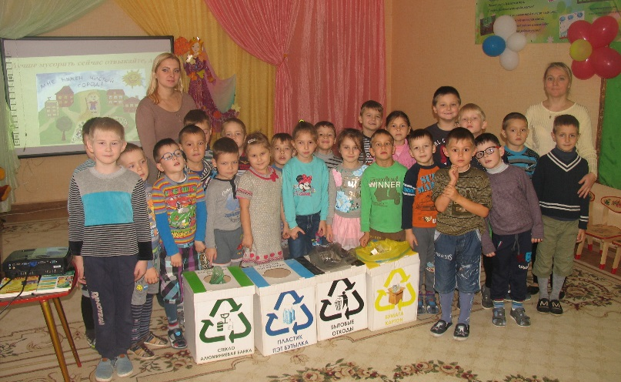
24 октября 2017 г. Детский сад «Сказка» - 16,
29 ноября 2017 г. Детский сад «Буратино» - 18,
23 ноября 2017 г. Детский сад при школе №8 – 20,
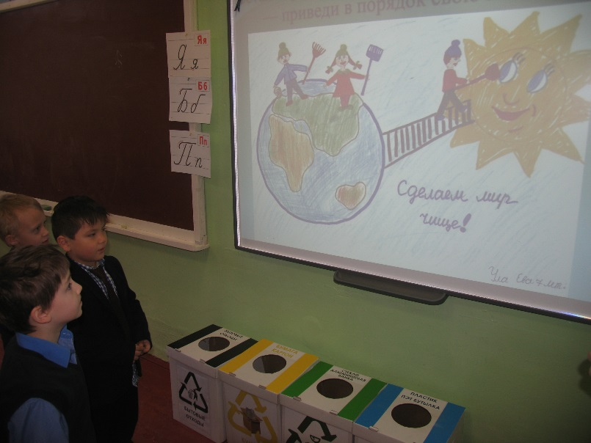
27 ноября 2017 г. Детский сад при школе №5 – 18,
5 декабря 2017 г. Детский сад «Колокольчик» - 45,
3 ноября 2017 г. Детский сад «Тополёк» - 26,
26 октября 2017 г. Людиновская школа №2 – около 70.
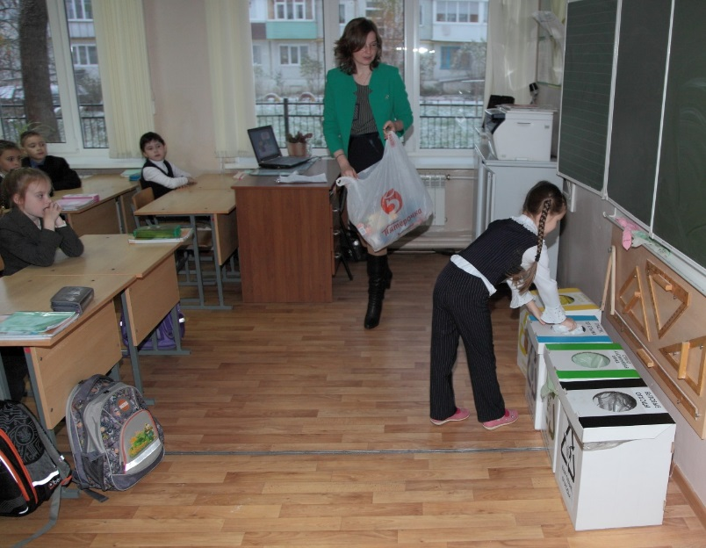
Октябрь 2017 г. Кировский лицей – около 210,
23 ноября 2017 г. Школа №8 – 70,
27 ноября 2017 г. Школа №5 – 60,
21 ноября 2017 г. Школа №4 – 42,
15 ноября 2017 г. Школа №6 – около 231.
Дошкольникам и младшим школьникам специалисты ООО «Реммонтаж» доходчиво разъясняли, что такое твёрдые коммунальные отходы, где они образуются, как утилизируются и какой вред наносят почве, воде, воздуху и живым организмам. Особое внимание лекторы уделяли вопросу переработки отходов, как наиболее рациональному способу уменьшения загрязнения окружающей среды. Также ребята в ходе занятий смогли попрактиковаться в раздельном сборе отходов.
Работа с волонтёрами экологической направленности
В амбициозном проекте по внедрению раздельного сбора отходов для федерального предприятия «Почта России» в городе Москве, реализацию которого в 2017 году начала организация ООО «Реммонтаж», приняла участие Калужская команда «Эковолонтёр». Усилиями активистов экологического движения в 465 отделениях почтовой связи была установлена инфраструктура раздельного сбора отходов. В результате стараний эковолонтёров в ОПС появились разноцветные урны для сбора отходов по фракциям: пластик, бумага, стекло и алюминиевая банка. Как правильно пользоваться установленными ёмкостями, молодые люди показывали сотрудникам и клиентам почты на практике, выступая перед ними с эколого-просветительскими лекциями на тему, зачем вообще нужно разделять отходы.
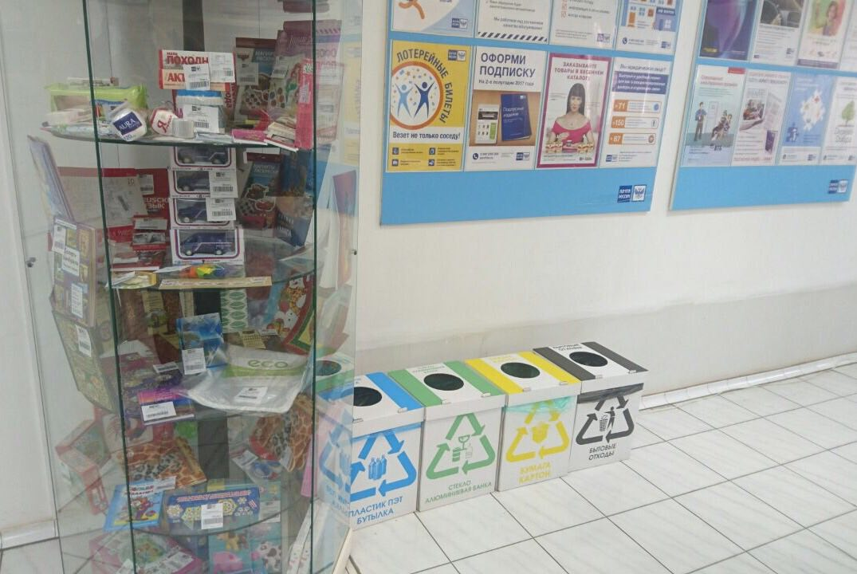
-

Став участниками крупного проекта по внедрению РСО в отделениях «Почты России», мы приобрели колоссальный опыт общения с трудовыми коллективами, а также с населением, - делится впечатлениями лидер команды «Эковолонтёр» Антон Гелажис. – Все ребята довольны выполненной работой и надеются, что она принесёт нашему обществу пользу. Желаем почтовикам и клиентам почты успешно разделять отходы и, тем самым вносить свой вклад в сохранение окружающей среды.
Слова благодарности в адрес эковолонтёров, оказавших огромную помощь в непростом деле по внедрению раздельного сбора отходов, выражает директор ООО «Реммонтаж» Радик Закирьянов. «Калужские студенты, занимающиеся волонтёрской деятельностью в сфере экологии, помогли нам установить в отделениях почтовой связи города Москвы инфраструктуру для РСО. Но не это главное, - отмечает Радик Ахнафович. – Нам очень важно было поговорить с людьми о бережном отношении к природе и о том, что мы можем сделать для этого. Хочется верить, что своими познавательными лекциями эковолонтёры смогли найти неравнодушных людей и убедить их в том, что раздельный сбор отходов нам просто необходим, как вклад в наше комфортное будущее. Думаю, когда другие, назовём их сомневающиеся, жители столицы увидят, что РСО – не разовая акция, а принятая система ценностей, которая будет только развиваться, то они вскоре тоже перейдут на светлую сторону обращения с отходами».
Стоит сказать, что Р. Закирьянов давно сотрудничает с командой «Эковолонтёр». Для просветительской деятельности он намерен привлекать активную молодёжь и в дальнейшем. Ведь как подчеркивает Радик Ахнафович, система раздельного сбора отходов не работает не только без инфраструктуры, но и без экологического просвещения. И молодёжь это понимает. Именно она сегодня отражает запрос общества на улучшение среды обитания и сохранение окружающей природы.
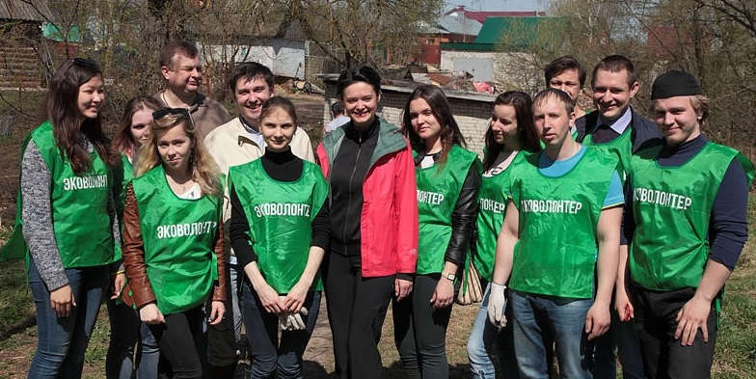
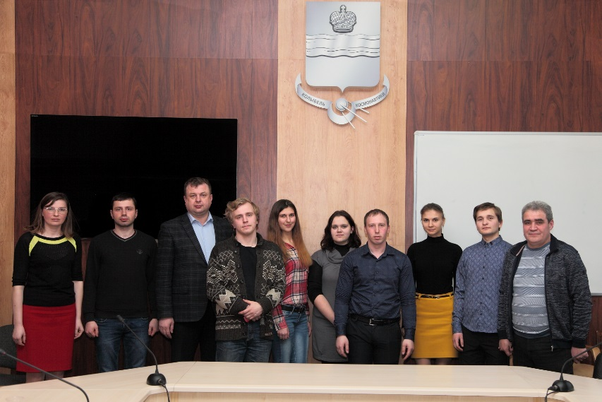
Организация ООО «Реммонтаж» совместно с Городской управой города Калуги выступала инициатором проведения круглых столов с участием добровольческих движений Калужской области. В ходе встреч выстраивалось взаимодействие с молодёжью и обсуждались планы совместной работы, как в деле экологического просвещения подрастающего поколения, так и в вопросах охраны окружающей среды.
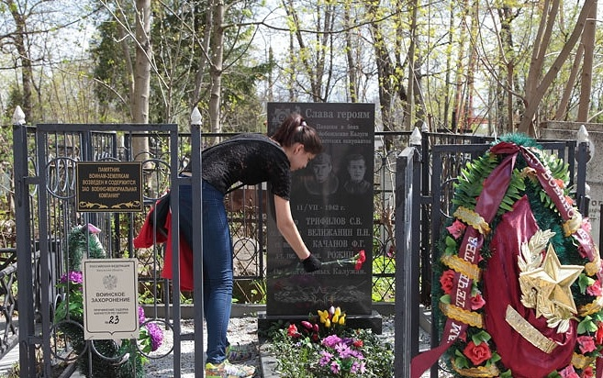
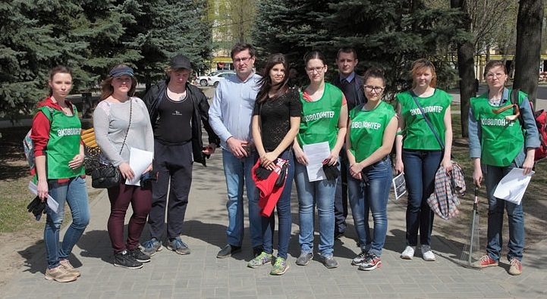
Результатом такого взаимодействия стало совместное участие в экологической акции по уборке от мусора Можайского оврага и патриотической акции «Возложи цветок» на Пятницком кладбище в городе Калуга. Субботник на Можайском овраге состоялся 29 апреля 2017 года и был приурочен проведению Всероссийской экологической акции «Зелёная Россия». В результате на склонах Можайского оврага энтузиасты собрали 200 огромных мешков мусора. Пятницкое кладбище эковолонтеры посетили в преддверии Дня победы. Они оценили состояние захоронений, навели на них порядок и почтили память павших.
Защита леса и лесовосстановление
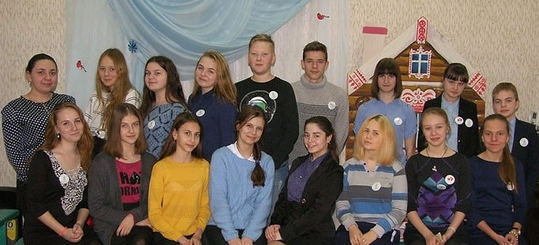
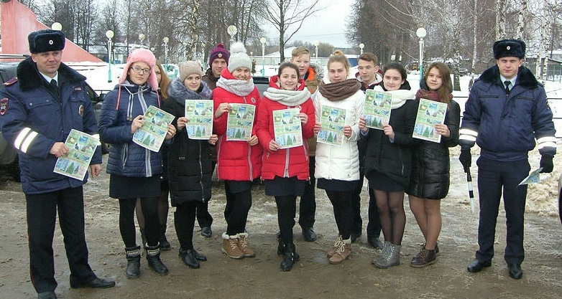
ООО «Реммонтаж» уделяет особое внимание вопросам защиты леса и лесовосстановлению. 23 января 2017 года в Духовно-просветительском досуговом центре состоялось заседание рабочей группы города Кирова по экологическому просвещению (куда входит компания «Реммонтаж») с участием кировских школьников и студентов, которое было посвящено подведению итогов предновогодней акции «Защити ёлочку!».
Акция была направлена на предотвращение незаконных вырубок деревьев в лесу для празднования Нового года. В профилактическом мероприятии участвовали представители школ №1, №6, №7, №8, Воскресной школы кафедрального собора святого благоверного князя Александра Невского и Кировского индустриально-педагогического колледжа имени Героя Советского Союза А.П. Чурилина. Совместное дело получилось, и, что интересно, каждое образовательное учреждение проявило себя в нём по-разному. Одни активно рисовали и раздавали листовки с призывами не рубить к Новому году ёлки, другие проводили эколекции для своих сверстников, для младших школьников, для населения. После обсуждения масштабного мероприятия участникам акции были вручены памятные значки. Такие же значки получили образовательные учреждения и объекты торговли, поддержавшие устремления юных экологов.
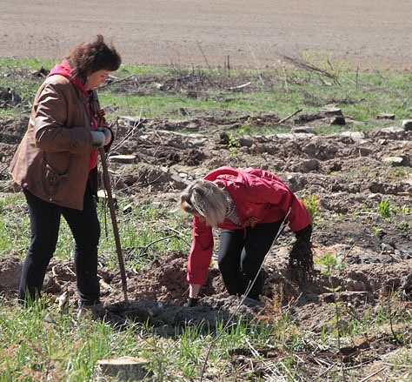
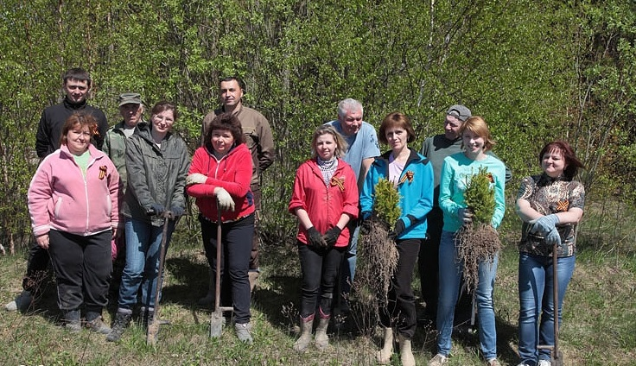
В рамках объявленного Всероссийского дня посадки леса в мае 2017 года коллектив ООО «Реммонтаж» принял участие в лесовосстановлении. С его участием было посажено около 3,5 тысяч саженцев ели. Посадка осуществлялась на вырубках в Тимирязевском участковом лесничестве.

При поддержке ООО «Реммонтаж» в Калужкой области состоялась осенняя посадка леса. Она называлась «Живи, лес!». Данное мероприятие удалось организовать 10 октября 2017 года на территории Кировского районов. Здесь посадили 3500 молодых елочек. Кроме того, лесопосадочные работы проходили 12 октября 2017 года на территории Барятинского района. Также было посажено 3500 саженцев ели. В лесовосстановлении принимали участие партнёры и добровольные помощники ООО «Реммонтаж». Всего благодаря участию ООО «Реммонтаж» в Калужской области высадили 10500 саженцев хвойных пород.

Конкурс чтецов «Природа – источник вдохновения»
При поддержке ООО «Реммонтаж» в Калужской области проходит конкурс чтецов «Природа – источник вдохновения». Он направлен на пропаганду чтения среди детей и сохранение лучших традиций художественной словесности. Однако, кроме этого, ставится задача воспитания в подрастающем поколении эстетического восприятия многообразия образов, которые дарит нам мир вокруг нас, а также задача привития молодёжи, начиная со школьной скамьи, экологической культуры.
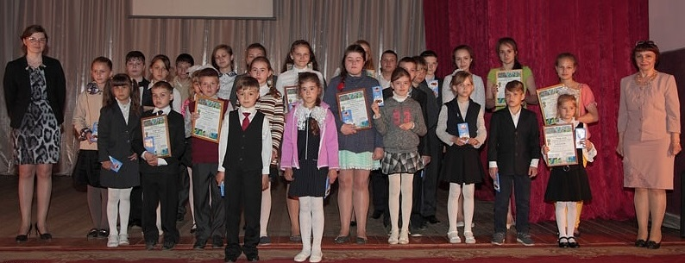
В 2017 году конкурс был проведен в двух районах региона. 12 мая 2017 года литературное мероприятие прошло в селе Барятино Барятинского района. В нем приняли участие 26 учащихся Барятинской средней школы. 25 мая 2017 года конкурс состоялся в поселке Бетлица Куйбышевского района. Он собрал 28 учащихся из 8 школ муниципалитета. Всем конкурсантам вручили сладкие призы, а победители и призёры были награждены дипломами.
Учителя школ-участников конкурса с воодушевлением поддержали начинание. По их мнению, подобные конкурсы имеют огромное значение. Во-первых, они способствуют выявлению одарённых детей и развитию их творческих способностей. А во-вторых, они помогают укреплять связи между школьными предметами – литературой и природоведением. «О том, что природа является вдохновительницей писателей и поэтов на создание замечательных литературных произведений, в которых также поднимаются важные экологические и нравственные проблемы, говорить необходимо не только в Год экологии, а постоянно», - убеждены педагоги.
Акция «Сдай батарейку – спаси ёжика!»
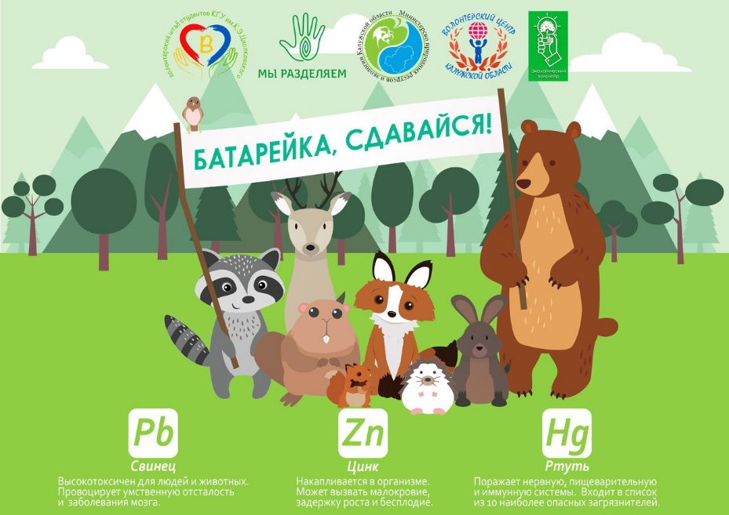

С конца декабря 2016 года и по февраль 2017 года в Калужской области проходила акция «Сдай батарейку – спаси ёжика!». Данное экологическое мероприятие проводилось силами различных волонтёрских организаций. Идею волонтёров, заботящихся об окружающей среде, поддержало региональное министерство природных ресурсов и экологии, а помощь в её реализации оказало ООО «Реммонтаж». Кировская компания профинансировала отправку на утилизацию 208 кг батареек, собранных детьми в ходе акции. Собранные в ходе акции батарейки были отправлены на переработку в Челябинск. Челябинское предприятие подтвердило получение груза из Калужской области (208 килограммов химических источников тока) и проинформировало о том, что по факту его переработки получено:
-коллоидный графит на водной основе: масса 81,8 кг, из них графита 16, 36 кг;
-сульфат марганца – марганец (II) сернокислый пятиводный, ГОСТ 435-77: масса 201,4 кг, из них диоксида марганца 72 кг.
-сульфат цинка – цинк сернокислый семиводный, ГОСТ 4174-77: масса 123,37 кг, из них цинка 27,14 кг.
-соляно-щелочной раствор с загустителем: масса 97,5 кг, из них электролит с загустителем 41,95 кг.
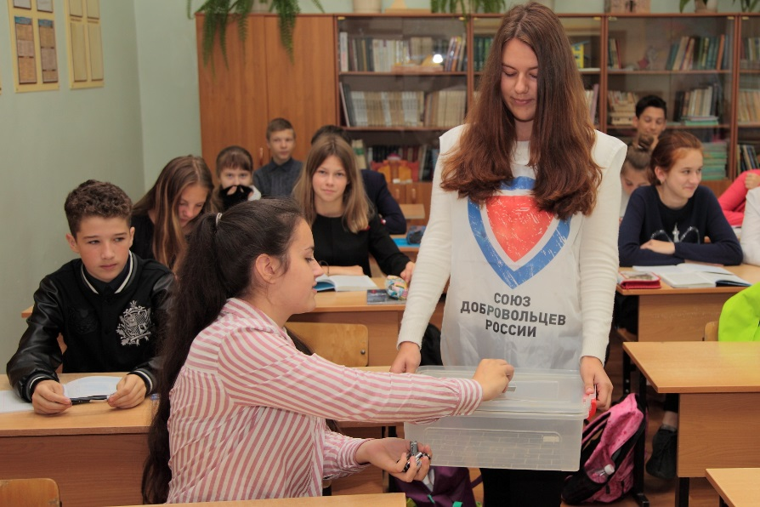
-металлолом чёрный: масса 47,55 кг.

Эту интересную информацию специалисты ООО «Реммонтаж» донесли до участников акции «Сдай батарейку – спаси ёжика!» во время проведения экологических лекций о раздельном сборе отходов.

Соорганизаторы некоммерческой организации
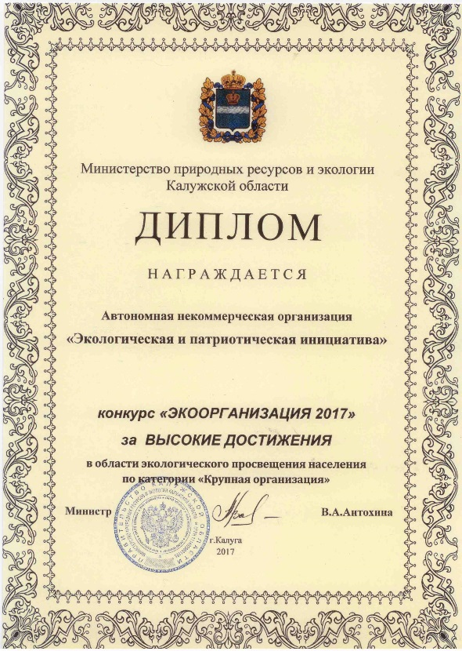
Компания «Реммонтаж» являлась активным участником созданной в Кирове рабочей группы по экологическому просвещению. Рабочая группа действовала на протяжении 2016 года и сделала немало: подключилась к реализации проекта по раздельному сбору отходов в образовательных учреждениях Кировского района; организовала лектории школьного лесничества «Дубрава»; привлекла к просвещению детей волонтёров экологического движения; провела круглый стол для работников сферы образования и культуры; содействовала обеспечению библиотек экологической литературой; стала инициатором продолжения посадки «Леса Победы»; участвовала в организации велопробега «Знамя Победы», заинтересовала детвору конкурсом рисунков; собрала 80 ребят из трёх районов на межмуниципальный экологический слёт «Подари планете жизнь!».
В 2017 году общественное объединение привлекло в свои ряды школьников. Участие детей в рабочей группе приветствовалось на принципах добровольности и объединения интересов различных возрастов. Прошёл круглый стол, на котором обсуждался план совместной работы с ребятами. В итоге под руководством взрослых младшие коллеги организовали в городе Кирове масштабную экологическую акцию «Защити ёлочку!».
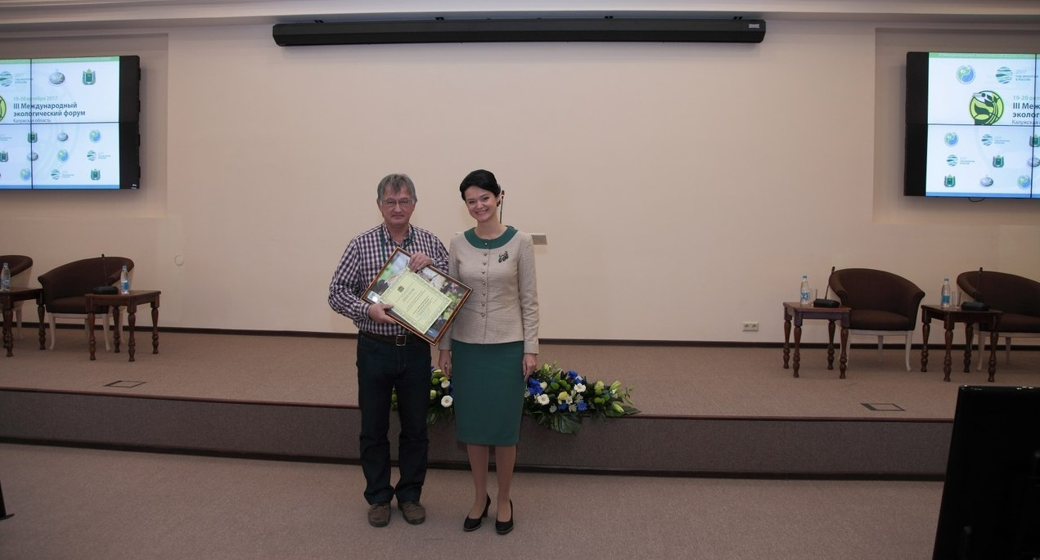
Постепенно внутри рабочей группы созрела идея создать некоммерческую организацию. Так, родилась АНО «Экологическая и патриотическая инициатива». Деятельность АНО «ЭПИ» направлена на экологическое просвещение и патриотическое воспитание подрастающего поколения. АНО «ЭПИ» тесно сотрудничает с ООО «Реммонтаж» и проводит свои мероприятия при поддержке этой организации. Результатом плодотворного сотрудничества стала высокая оценка министерства природных ресурсов и экологии Калужской области. В конкурсе «Экоорганизация 2017» АНО «ЭПИ» была награждена дипломом этого ведомства «За высокие достижения в области экологического просвещения населения».

Сотрудничество с Союзом добровольцев России
В 2017 году началось сотрудничество ООО «Реммонтаж» с Всероссийской общественной организацией «Союз добровольцев России» и её региональным отделением в Калужской области по вопросам экологического просвещения и сохранения природы. В рамках социального партнёрства ООО «Реммонтаж» и СДР проводят различные мероприятия экологической направленности. В частности, сажают лес, проводят конкурс чтецов и рисунков, организуют экологические субботники.
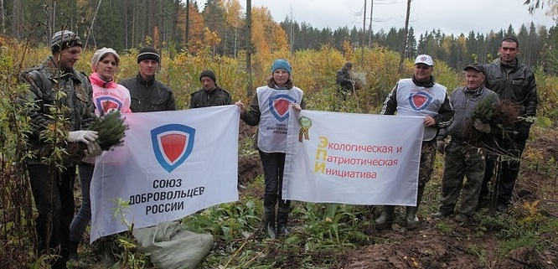

Международный экологический слёт «Подари планете жизнь»
С 10 по 12 июня 2017 года на территории Куйбышевского района Калужской области, в окрестностях деревни Высокое, состоялся Международный экологический слёт «Подари планете жизнь». Экослёт проводился в рамках объявленного президентом Российской Федерации Года экологии. Его проведение вошло в план мероприятий областного правительства, посвящённых экологической тематике.
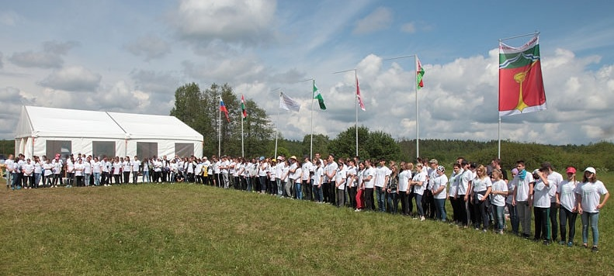
Организатором слёта является Автономная некоммерческая организация «Экологическая и патриотическая инициатива» при участии региональных министерств – природных ресурсов и экологии, образования и науки, а также при поддержке Союза добровольцев России. Партнёрами АНО «ЭПИ» стали Общественная палата Калужской области и Городская управа города Калуги. А в реализации программы мероприятий некоммерческой организации помогли Калужский государственный университет имени К.Э. Циолковского и Калужский областной эколого-биологический центр.

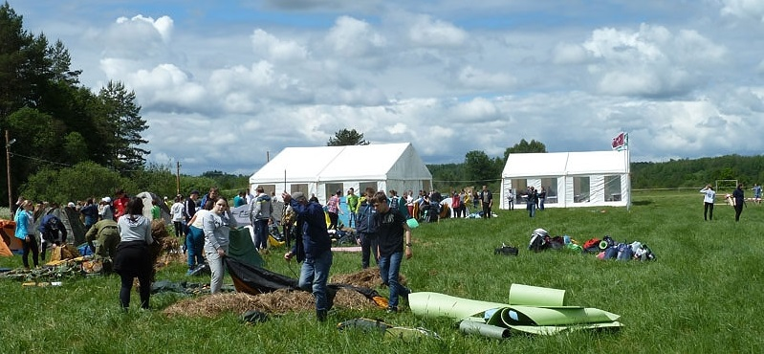
Большую помощь в организации 3-дневного мероприятия АНО «Экологическая и патриотическая инициатива» оказали спонсоры, в частности идейный вдохновитель экослёта – ООО «Реммонтаж». Именно по инициативе этой кировской организации, единственной среди малых предприятий в нашей стране вступившей в Глобальный договор ООН по устойчивому развитию, в 2016 году прошёл первый экослёт под названием «Подари планете жизнь». Благодаря компании «Реммонтаж» проведение слёта превратилось в добрую традицию.
В стремлении преумножить свои знания об окружающей среде экологический слёт объединил 150 участников – школьников, студентов и педагогов. В экослёте приняли участие 13 команд. 4 из них – от образовательных учреждений города Калуги (школы: №6 имени А.С. Пушкина, №13, №17, №45). 8 команд представляли муниципальные образования Калужской области: в слёте участвовали сборная Куйбышевского района, учащиеся Барятинской средней школы, делегация школы №2 города Людиново, представители Кировского района (школы: №1 имени Героя Советского Союза А.С. Шелаева, №6, №7, №8, индустриально-педагогический колледж им. Героя Советского Союза А.П. Чурилина). Международный статус мероприятию придало прибытие гостей из Республики Беларусь. На предложение организаторов откликнулись воспитанники Гомельского государственного областного эколого-биологического центра детей и молодёжи.
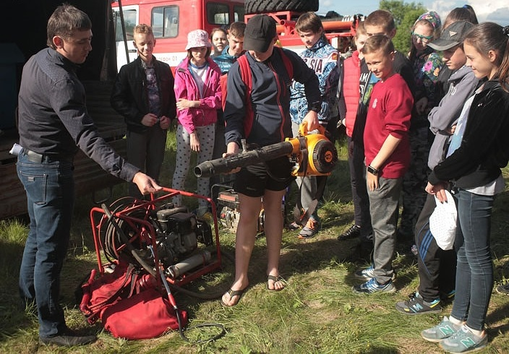
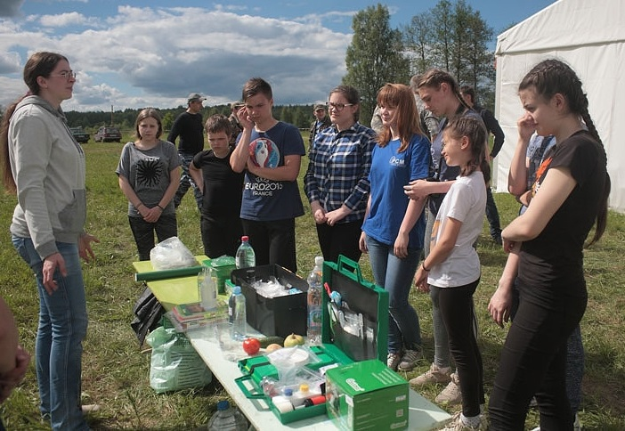
Для участников экологического слёта была подготовлена насыщенная программа мероприятий по экологическому, патриотическому и духовному воспитанию. В неё вошли лекции экспертов в сфере экологии, круглые столы на тему экоинтереса, практикумы, в том числе связанные с работой полевой химической лаборатории, походы к братской могиле павших воинов в д. Высокое и познавательные экскурсии на воинский мемориал «Безымянная высота». Занятия с начинающими экологами провели преподаватели и студенты Калужского государственного университета им. К.Э. Циолковского, специалисты Калужского областного эколого-биологического центра, сотрудники организации ООО «БцХ-Энерго», реализующей проекты по повышению энергоэффективности, представители научно-исследовательской компании ЗАО НПО «Крисмас-центр», бригада Куйбышевского лесничества, члены Молодёжного парламента при Законодательном Собрании Калужской области.
Стоит отметить, что в центре внимания участников оказалась полевая химическая лаборатория, специально приобретённая для экологического слёта «Подари планете жизнь». Демонстрировала её возможности кандидат педагогических наук, доцент кафедры химии Института естествознания КГУ им. К.Э. Циолковского С.О. Пустовит. Светлана Олеговна всего за несколько дней сама освоила привезённое ей в университет оборудование и успешно опробовала его на своих студентах. Попрактиковавшись вместе со своими подопечными, она уверенно показала участникам экослёта, как работать с тест-комплектами для анализа воды, почвы, воздуха и продуктов питания.
Эта лаборатория применяется для сигнального обнаружения вредных веществ. Она позволяет определять загрязнитель, который находится на уровне предельно допустимой концентрации. Если эта концентрация превышена, то окружающая среда отрицательно влияет на здоровье человека и на обитаемые виды растений и животных.
Под руководством доцента кафедры химии участники экослёта исследовали приготовленную почвенную вытяжку на содержание хлоридов – ионов, приводящих к засаливанию почвы и, как следствие, к оскудению произрастающей растительности. Из близлежащего водоема – реки Снопот – команды изучали показатели воды: на запах, цветность, степень кислотности – pH. Старательно исследователи занимались выявлением нитратов в пищевых продуктах. Полученные результаты сравнивались с тест-полосками.
Ликвидирована несанкционированная свалка
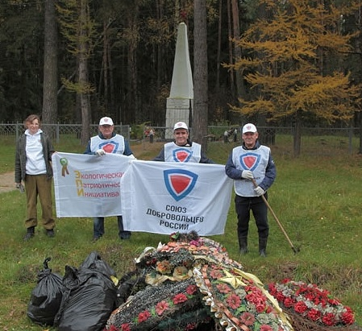
Одной красной точкой на интерактивной карте свалок Общероссийского народного фронта, реализующего сетевой проект «Генеральная уборка», стало меньше. В городе Кирове Калужской области было ликвидировано место нелегального складирования мусора около воинского кладбища, расположенного на улице Красный Бор, где по данным областной Книги памяти покоится прах 1514 воинов. В мероприятии по расчистке прилегающей к захоронению территории от мусорных навалов приняли участие представители, АНО «Экологическая и патриотическая инициатива», ООО «Реммонтаж» и активисты регионального отделения Союза добровольцев России.
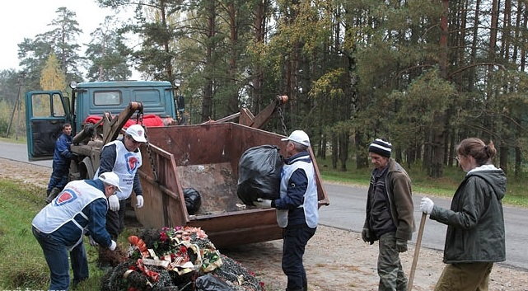
В ООО «Реммонтаж» считают, что посещать памятные места, связанные историей Великой Отечественной войны, обязательно нужно. Это имеет большое значение для связи поколений и особенно для патриотического воспитания молодёжи. Однако, как показывает практика, посещение памятников, братских могил и воинских кладбищ сопровождается накоплением мусора. Сюда приносятся венки, цветы в «пластиковых вазах», которые по прошествии времени просто выбрасываются за ограду, а на их месте появляются «свежие» атрибуты памяти. В результате, даже несмотря на постоянные уборки, такие, невидимые глазу кучи мусора не вывозятся.
8 октября 2017 года участники акции убрали за оградой воинского кладбища в Красной Бору старые траурные венки и корзины, а также собрали в мусорные пакеты стеклянные бутылки и рюмки, одноразовую посуду, упаковку от продуктов питания, банки из-под краски. Весь собранный мусор был в этот же день вывезен, благодаря помощи ООО «Реммонтаж».
Соединяя заботу об экологии и патриотическое воспитание
В своей деятельности ООО «Реммонтаж» соединяет заботу об экологии и патриотическое воспитание. 14 октября 2017 года компания поддержала идею уборки братских захоронений на территории Износковского района Калужской области. Мероприятие провели представители Автономной некоммерческой организации «Экологическая и патриотическая инициатива, Калужского регионального отделения Союза добровольцев России и Износковского подразделения Молодой Гвардии. Субботник прошёл на братской и индивидуальной могилах в деревне Захарово.
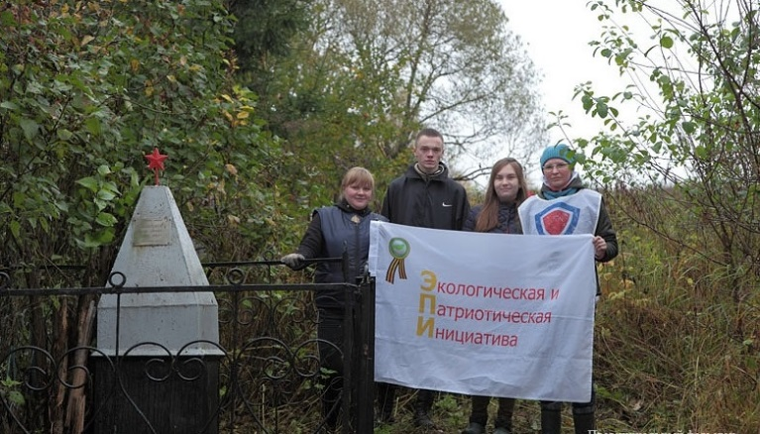

Помощь в реализации президентского гранта
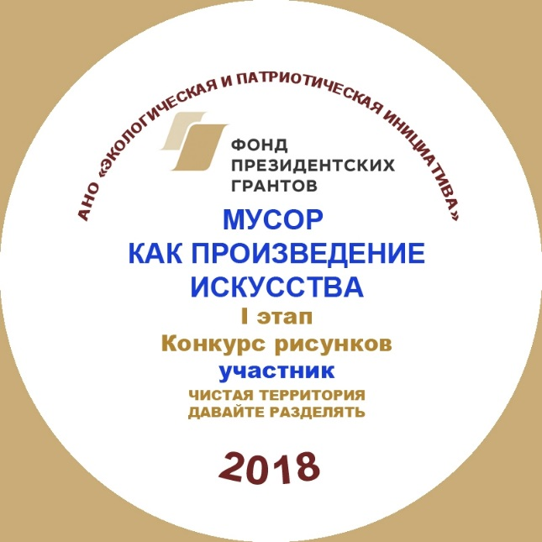
В 2017 году компания ООО «Реммонтаж» поддержала заявку АНО «Экологическая и патриотическая инициатива» на президентский грант. По итогам конкурса АНО «ЭПИ» стала победителем и получила финансирование из фонда президентских грантов на реализацию проекта «Мусор как произведение искусства». Благодаря поддержке ООО «Реммонтаж» данный проект стартовал в 13 муниципальных образованиях Калужской области. В нем приняли участие Барятинский, Мещовский, Мосальский, Куйбышевский, Людиновский, Спас-Деменский, Хвастовичский, Ульяновский, Думиничский, Юхновский районы, а также город Калуга. В соответствии с положением участников ожидает прохождение трех этапах проекта. Первый этап, начавшийся в конце 2017 года, был связан с проведением в муниципалитетах конкурса рисунков среди школьников на две темы «Чистая территория» и «Давайте разделять».
В целом реализация грантового проекта «Мусор как произведение искусства» рассчитана до октября 2018 года. Компания «Реммонтаж» выразила намерение оказывать организаторам проекта помощь на всех этапах его осуществления.

3.3.2 Производственный экологический контроль
Целями компании являются обеспечение открытости, безопасности, жизнестойкости и устойчивости городов и населенных пунктов; обеспечение наличия и рациональное использование водных ресурсов и санитарии для всех; защита, восстановление экосистем суши и содействие их рациональному использованию.
Для увеличения экологической устойчивости города необходимо улучшить качество воздуха и снизить объемы отходов и увеличить площадь озелененных зон.
Политика компании в сфере охраны окружающей среды направлена на снижение негативного воздействия на природу отходов, образующихся в процессе жизнедеятельности населения.
Для достижения заданных целей ООО «Реммонтаж» осуществляет мониторинг и анализ воздействия полигона ТКО на состояние окружающей среды.

Контроль загрязнения атмосферного воздуха

Производственный контроль химического загрязнения атмосферы подразделяется на два вида:
- контроль непосредственно на источниках выбросов;
- контроль содержания вредных веществ в атмосферном воздухе на границе санитарно-защитной зоны.
Основными задачами производственного контроля источников выбросов является оценка качественного и количественного состава выбросов непосредственно на источниках выбросов.

Основными источниками загрязнения атмосферного воздуха на полигоне являются территория рабочих карт полигона; автотранспорт, перевозящий отходы; автотранспорт, работающий на территории полигона.
Свалочные отложения представляют собой газогенерирующие объекты, загрязняющие атмосферный и подпочвенный воздух биогазом. Состав биогаза, образующегося на полигоне зависит от ряда факторов, таких как стадия процесса разложения, состав отходов, высота складирования, условия уплотнения и т.д.
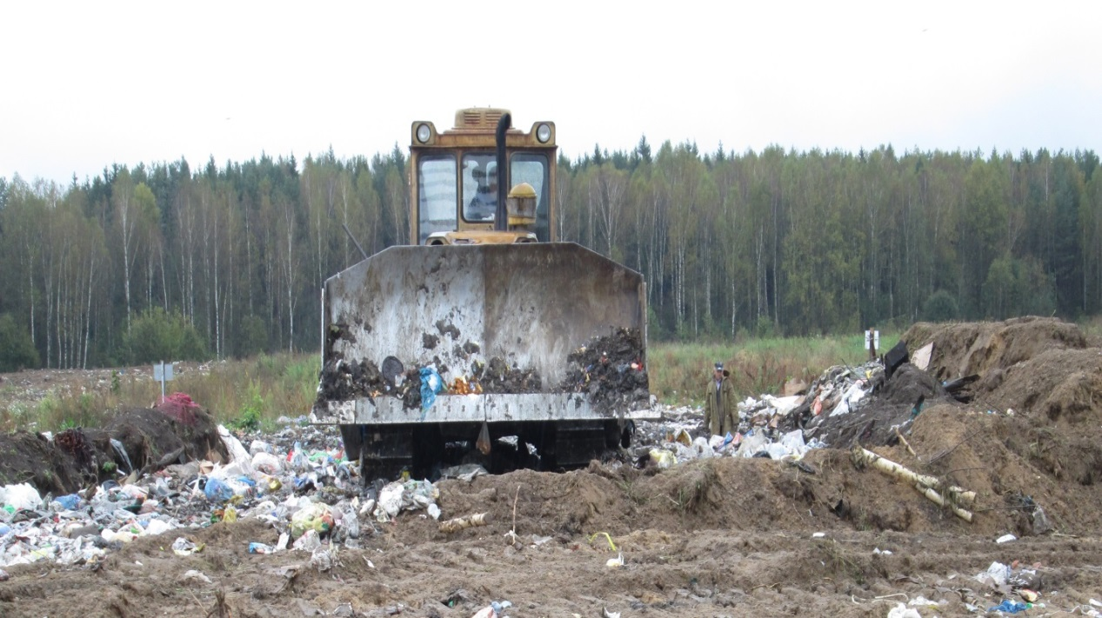

Измерения, обработка результатов наблюдений и оценка загрязненности воздуха выполняются в соответствии с ГОСТ 17.2.3.01, ГОСТ 17.2.1.03, ГОСТ 17.2.4.02, ГОСТ 17.2.6.02 согласно нормативно-методическим и инструктивным документам Федеральной службы по гидрометеорологии и мониторингу окружающей среды и Федеральной службы по надзору в сфере защиты прав потребителей и благополучия человека (Роспотребнадзор) и ГН 2.1.6 1338-03.
Оценка загрязнения атмосферы проводится отдельно для каждого вещества и каждой комбинации веществ в суммирующимся однонаправленным вредным действиям.
Степень загрязнения воздуха устанавливается по кратности превышения результатов измерений на СЗЗ содержания вредных компонентов на среднесуточной предельно-допустимой концентрацией (ПДК^{СС}) с учетом класса опасности, суммарного биологического действия загрязнений воздуха при определенной частоте превышений (ПДК^{СС}).
При преобладании анаэробных процессов основными компонентами биологического газа, предоставляющими угрозу экологическому благополучию, являются метан (СН₄) и диоксид углерода (СО₂). В качестве наиболее важных примесей могут присутствовать водород (Н₂), сероводород (Н₂S) другие соединения. В связи с этим при использовании территорий полигона следует учитывать ряд возможных опасных явлений, таких как:
- взрывопожарные ситуации;
- дефицит кислорода;
- токсикологические неблагоприятные условия;
- неприятные запахи;
- угнетение растительности.

Лабораторный контроль качества атмосферного воздуха осуществляется по договорам с ФГБУ «Центр лабораторного анализа и технических измерений по Центральному Федеральному округу», ФГУЗ «Центр гигиены и эпидемиологии в Калужской области в Кировском районе».
В результате исследований атмосферного воздуха превышений не обнаружено. Следовательно, полигон ТКО не оказывает негативное влияние на атмосферный воздух.

Контроль загрязнения водных объектов

На территории полигона ТКО около д. Зимницы, не осуществляется организованный сброс сточных вод в поверхностные водные объекты. Загрязнение водных объектов может происходить в результате плоскостного смыва загрязняющих веществ вместе с ливневыми и талыми водами. Таким образом, в рамках производственно-экологического контроля осуществляется контроль качества поверхностных вод р. Болва и р. Ужать относительно фоновых створов на реках, где отсутствует влияние на них полигона - ниже тела полигона, выше тела полигона.
Мониторинг природных вод проводится 2 раза в год в пиковые фазы гидрологического режима: весеннее половодье, осеннюю межень или паводки.
Отбор проб воды, необходимая консервация, хранение и транспортировка осуществляется в соответствии с требованиями ГОСТ 31861-2012 («Вода. Общие требования к отбору проб»).
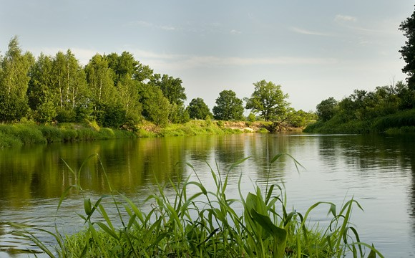

ООО «Реммонтаж» при осуществлении деятельности на арендованном полигоне ТКО не производит организованный сброс сточных вод в подземные водоносные горизонты.
Источником загрязнения подземных водоносных горизонтов могут являться фильтрационные воды, просочившиеся сквозь тело свалки и загрязненные опасными веществами. Таким образом, производственно-экологический контроль за загрязнением подземных вод осуществляется путем соотношения качества вод в фоновой и контрольных скважинах. Организация сети фоновой и наблюдательных скважин согласно нормативным документам предусматривается по створам. Местоположение створа выбирается с учетом главного направления потока подземных вод.
Конструкция скважин обеспечивает защиту грунтовых вод от попадания в них случайных загрязнений и удобна для отбора проб воды.
Проведение гидрохимических наблюдений осуществляется 2 раза в год (весна, осень) для определения сезонных изменений качества подземных вод, фильтрационных вод и мощности загрязняемого слоя грунтов в исследуемом районе.
Лабораторный контроль качества поверхностных и подземных вод осуществляется по договорам с ФГБУ «Центр лабораторного анализа и технических измерений по Центральному Федеральному округу», ФГУЗ «Центр гигиены и эпидемиологии в Калужской области в Кировском районе».
Полигон ТКО не оказывает негативное воздействие на водные объекты, так как в результате проведенных исследований, образцы воды соответствуют требованиям СаНПиН, следовательно, мы действуем в рамках экологического законодательства.

Контроль загрязнения почвы

Опробование почв при экологических изысканиях выполняются для экотоксикологической оценки прилегающей территории к полигону, как компонента окружающей среды, способного накапливать значительные количества загрязняющих веществ и оказывать непосредственное влияние на состояние здоровья населении.
Отбор проб производится в соответствии с ГОСТ 17.4.3.01, ГОСТ 17.4.4.02-84 и ГОСТ 28168. Опробование рекомендуется производить из поверхностного слоя методом «конверта» (смешанная проба на площади 20-25 м2) на глубину 0,0-0,9 м.
Оценка уровня химического загрязнения тяжелыми металлами и мышьяком почв, техногенных грунтов и донных отложений оценивается по суммарному показателю химического загрязнения (Zс), являющемуся индикатором неблагоприятного воздействия на здоровье населения.
При отсутствии фактических данных по регионально-фоновому содержанию контролируемых химических элементов в почве допускается использование справочных материалов.
Оценка уровня химического загрязнения почв и грунтов определяется в соответствии с СанПиН 2.1.7.1287.
Лабораторный контроль почвы осуществляется по договорам с ФГБУ «Центр лабораторного анализа и технических измерений по Центральному Федеральному округу», ФГУЗ «Центр гигиены и эпидемиологии в Калужской области в Кировском районе».
В результате исследований почв, негативного влияния полигона ТКО на качество почвы не выявлено.

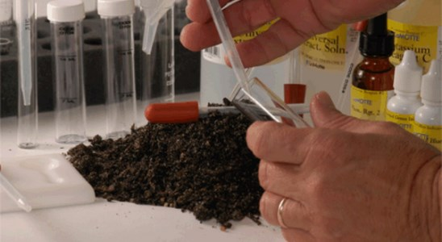

Контроль шумового загрязнения

При эксплуатации полигона работают мусоровозы, трактора – все это создает определенную шумовую нагрузку на людей, находящихся на полигоне и проживающих рядом. В связи с этим предусматривается производить замеры эквивалентных уровней звука и уровней звуковой мощности на границе полигона и СЗЗ.
Мониторинг шумового загрязнения проводится в зоне разгрузки мусоровозов и укладки отходов в соответствии с ГОСТ 27409-97, правил ЕЭК ОНН № 48-03, доп. 1-3, СН 2.2.4/2.1.8.562-96, ГОСТ Р ИСО 9612-2013, Санитарных правил по гигиене труда водителей автомобилей № 4616-88 и на границе СЗЗ.
Лабораторный контроль шумового загрязнения осуществляется по договорам с ФГУЗ «Центр гигиены и эпидемиологии в Калужской области в Кировском районе».
На полигоне ТКО производятся замеры эквивалентных уровней звука и уровней звуковой мощности на границе полигона и СЗЗ. В результате проведенных измерений уровни звука отвечают требованиям.

Контроль радиационного загрязнения

Оценка радиационной ситуации проводится в составе экологического мониторинга, так как складирование отходов на полигонах не исключает ситуаций, связанных со случайным попаданием или предумышленным захоронением радиоактивных веществ в техногенном грунте, представляющих радиоэкологическую опасность.
Также в целях обеспечения радиационной безопасности персонала, осуществляющего работы по укладке отходов необходимо в процессе их осуществления проводить радиационное обследование техногенных грунтов и прилегающей к ним территории.
Радиационное обследование свалочных грунтов проводится с целью выполнения требований СП 2.6.1.758 п.п. 5.1.-5.3 (НРБ-2010) в части ограничения облучения населения техногенными и природными источниками ионизирующих излучений.
Лабораторный радиационный контроль осуществляется по договорам с ФГУЗ «Центр гигиены и эпидемиологии в Калужской области в Людиновском районе».
В результате исследований, значения МЭД гамма-излучения на участке находятся в пределах допустимого уровня. Поверхностных радиационных аномалий на территории не обнаружено. Исследованные образцы почвы соответствуют требованиям.

3.4 Противодействие коррупции

Коррупция является существенной системной проблемой, характерной не только для России, но и для большинства стран мира. В этой связи одной из первостепенных задач, в последние годы, поставленных на государственном уровне в России, стало противодействие коррупции.
Цель компании – содействие принятию и укреплению мер, направленных на более эффективное и действенное предупреждение коррупции и борьбу с ней.
Антикоррупционная политика ООО «Реммонтаж» представляет собой комплекс взаимосвязанных принципов, процедур и конкретных мероприятий, направленных на профилактику и пресечение коррупционных правонарушений в деятельности компании.
Основным кругом лиц, попадающих под действие политики, являются работники компании, находящиеся с ней в трудовых отношениях, вне зависимости от занимаемой должности и выполняемых функций, а также другие лица, физические и (или) юридические, с которыми компания вступает в иные договорные отношения.

Система мер противодействия коррупции ООО «Реммонтаж» основывается на следующих ключевых принципах:
- Принцип соответствия политики компании действующему законодательству и общепринятым нормам.
Соответствие реализуемых антикоррупционных мероприятий Конституции Российской Федерации, заключенным Российской Федерацией международным договорам, законодательству Российской Федерации и иным нормативным правовым актам, применимым к компании.
- Принцип личного примера руководства.
Ключевая роль руководства компании в формировании культуры нетерпимости к коррупции и в создании внутриорганизационной системы предупреждения и противодействия коррупции.
- Принцип вовлеченности работников.
Информированность работников компании о положениях антикоррупционного законодательства и их активное участие в формировании и реализации антикоррупционных стандартов и процедур.
- Принцип эффективности антикоррупционных процедур.
Применение на предприятии таких антикоррупционных мероприятий, которые имеют низкую стоимость, обеспечивают простоту реализации и приносят значимый результат.
- Принцип ответственности и неотвратимости наказания.
Неотвратимость наказания для работников организации вне зависимости от занимаемой должности, стажа работы и иных условий в случае совершения ими коррупционных правонарушений в связи с исполнением трудовых обязанностей, а также персональная ответственность руководства организации за реализацию внутриорганизационной антикоррупционной политики.
Таким образом, надлежащая организация и осуществление антикоррупционных мероприятий становятся важными задачами и залогом успешного функционирования компании.
В организации ООО «Реммонтаж» было разработано и принято Положение об антикоррупционной политике.
Положение о конфликте интересов – это внутренний документ ООО «Реммонтаж», устанавливающий порядок выявления и урегулирования конфликтов интересов, возникающих у работников предприятия в ходе выполнения ими трудовых обязанностей.
Действие Положения распространяется на всех работников предприятия вне зависимости от уровня занимаемой должности. Под заинтересованными лицами понимаются руководитель и работники, действующие на основании трудового договора или гражданско-правового договора.
Под конфликтом интересов понимается ситуация, при которой личная заинтересованность указанных в положении лиц влияет или может повлиять на исполнение ими профессиональных обязанностей и (или) влечет за собой возникновения противоречия между такой личной заинтересованностью и законными интересами Общества, или угрозу возникновения противоречия, которое способно привести к причинению вреда законным интересам предприятия.
Под личной заинтересованностью указанных в Положении лиц понимается материальная или иная заинтересованность, которая влияет или может повлиять на обеспечение прав и законных интересов Общества.
В основу работы по управлению конфликтов интересов в Обществе положены следующие принципы:
-обязанность раскрытия сведений о реальном или потенциальном конфликте интересов,
-индивидуальное рассмотрение и оценка репутационных рисков для предприятия при выявлении каждого конфликта интересов и его урегулирование,
-конфиденциальность процесса раскрытия сведений о конфликте интересов и процесса его урегулирования,
-соблюдение баланса интересов предприятия и работника при урегулировании конфликта интересов,
-защита работника от преследования в связи с сообщением о конфликте интересов, который был своевременно раскрыт работником и урегулирован (предотвращен) предприятием.
Кроме того, заключая договора с рядом организаций крупного бизнеса на оказание услуг по утилизации (захоронению) отходов компанией ООО «Реммонтаж» дается Гарантия по недопущению действий коррупционного характера.

4 Заключение

ООО «Реммонтаж» (г. Киров Калужской области), член Калужской торгово-промышленной палаты - молодая, динамично развивающаяся компания, предоставляющая услуги в сфере обращения с отходами IV класса опасности в Кировском, Барятинском и Людиновском районах Калужской области.
ООО «Реммонтаж» постоянно ориентируется на повышение эффективности производства, как основы для дальнейшего развития компании. Использует в своей деятельности современные информационные технологии в логистике, в учете образования и движении отходов, в контроле качества предоставляемых услуг в сфере общения с отходами. Что весьма положительно влияет на рост производительности труда.
Соблюдение прав работников является неотъемлемой частью социальной политики ООО «Реммонтаж». Компания строго соблюдает нормы Трудового кодекса РФ.
Большое внимание руководство ООО «Реммонтаж» уделяет повышению уровня квалификации своих сотрудников, активно пользуясь возможностями Калужской торгово-промышленной палаты, организующей семинары обучения специалистов. Сотрудники компании постоянно участвуют в семинарах и специализированных выставках для повышения собственного профессионализма.
Реализуя Программу «Ноль отходов», мы доказали, что раздельный сбор отходов и экологическое просвещение – это единый процесс. Цель экологического просвещения – воспитать в подрастающем поколении и привить населению модель экологически ответственного поведения в своей жизнедеятельности, а раздельный сбор отходов – практическая реализация этой модели.

В результате исследований атмосферного воздуха превышений не обнаружено. Следовательно, полигон ТКО не оказывает негативное влияние на атмосферный воздух.
Полигон ТКО не оказывает негативное воздействие на водные объекты, так как в результате проведенных исследований, образцы воды соответствуют требованиям СаНПиН, следовательно, мы действуем в рамках экологического законодательства.
В результате исследований почв, негативного влияния полигона ТКО на качество почвы не выявлено.
На полигоне ТКО производятся замеры эквивалентных уровней звука и уровней звуковой мощности на границе полигона и СЗЗ. В результате проведенных измерений уровни звука отвечают требованиям.
Так как складирование отходов на полигонах не исключает ситуаций, связанных со случайным попаданием радиоактивных веществ в техногенном грунте, представляющих радиоэкологическую опасность, проводилась оценка радиационной ситуации. В результате исследований, значения МЭД гамма-излучения на участке находятся в пределах допустимого уровня. Поверхностных радиационных аномалий на территории не обнаружено. Исследованные образцы почвы соответствуют требованиям.
Совершенствование деятельности по борьбе с коррупцией надо связывать с комплексным осуществлением правовых, политических, организационных, технических и финансовых мероприятий, обеспечивающих развитие необходимых механизмов, реализация которых позволит создать серьезные предпосылки для коренного изменения ситуации в сфере противодействия масштабным проявлениям коррупции.
Применяя на практике принципы устойчивого развития и, определяя для себя цели устойчивого развития, ООО «Реммонтаж» становится общественно значимой компанией на своем локальном рынке предоставления услуг в сфере обращения с отходами. И, соответственно, становится локальным лидером в своем устойчивом развитии.

